REPUBLIQUE FRANCAISE
 | NOUVELLE CALEDONIE  ---  PROVINCE NORD  ---  B.P. 41 98860 KONE  ---  Direction de l’Aménagement et du Foncier  Tel 47.72.00 – Fax 47.71.91

CAHIER DES CHARGES N° 2 (Pièce n° 2.2)

Traitement anticorrosion des pieds de poteaux de rampes du
Bac de la Ouaième

Franchissement de la rivière OUAIÈME - route RPN3

COMMUNE de Hienghène

SOMMAIRE

CHAPITRE 1 : INDICATIONS GENERALES ET DESCRIPTION DES TRAVAUX

  - OBJET DES TRAVAUX
  - CONSISTANCE DES TRAVAUX
  - DESCRIPTION DES TRAVAUX
  - GARANTIES

CHAPITRE 2 : TEXTES ET DOCUMENTS DE REFERENCES –
PROVENANCES ET GARANTIES

2.1 TEXTES – DOCUMENTS ET REFERENCES

2.2 PROVENANCE DES MATERIAUX

CHAPITRE 1 : INDICATIONS GENERALES ET DESCRIPTION DES TRAVAUX

1.1 OBJET DES TRAVAUX

Les travaux ont pour objet :

Traitement anticorrosion des pieds de poteaux de rampes du bac de la Ouaieme.

Les travaux seront réalisés « A FLOT » sur le site de travail du Bac, rive Sud de la Ouaieme selon des créneaux horaires spécifiés par l’Administration.

1.2 CONSISTANCE DES TRAVAUX

L’installation et la signalisation de chantier

L’acheminement de tous les moyens nécessaires à la réalisation du chantier sur le lieu de travail du bac / Rivière de la OUAIME – route RPN3

Fourniture de l’ensemble des matériaux et des équipements suivant le cahier des charges.

Sablage des 4 pieds de poteaux de rampes et des tôles de pont autour des pieds de poteau.

Traitement anticorrosion et peinture des pieds de poteaux et des tôles sablées.

La réalisation d’un dossier de fin de chantier comprenant les certificats des matériaux de sablages, des produits anticorrosion et peintures utilisées.

Le nettoyage de chantier.

1.3 DESCRIPTION DES TRAVAUX

1.3.1 GENERALITES

Le bac de la OUAIEME rempli la mission de bac de transport de véhicules et de passagers d’une rive à l’autre de la rivière OUAIEME dans les deux sens, Sud/Nord – Nord/Sud.

Son flotteur est constitué de tôles d’acier peintes. Quatre poteaux soutenant les câbles des rampes d’accès sont soudés sur ces tôles de pont.

Les tôles autour des pieds de poteaux et les pieds de poteaux devront être sablées, devront avoir un traitement anticorrosion et une peinture.

Les équipements et matière fournis devront être de qualité standard.

Les travaux devront être réalisés dans le respect des normes environnementales, aucune pollution des sols ou de la rivière ne sera tolérée.

Le bac ne sera arrêté que partiellement durant le chantier. Pour permettre une continuité de service minimum, il effectuera ses rotations habituelles durant deux heures le matin et les reprendra en fin de journée.

Les travaux devront être terminés et facturés au plus tard le 14/11/25.

1.3.2. ETUDE

L’étude consiste en l’établissement d’un planning des travaux, la réalisation d’un mode opératoire détaillé des opérations de traitement anticorrosion des pieds de poteaux de rampes du Bac de la Ouaième et la certification des peintures et produits utilisés.

Cette étude devra être fournie par l’entrepreneur au maitre d’œuvre avant le début des travaux.

1.3.3 TRAITEMENT ANTI-COROSSION DES PIEDS DE POTEAUX

Les deux rampes d’accès du bac de la Ouaieme sont opérées par des câbles soutenus par 4 poteaux.

Ces poteaux sont soudés aux tôles de pont situés aux 4 coins du flotteur du Bac.

Les travaux consistent à sabler les 4 pieds de poteaux, les soudures et les tôles de pont, sur 50cm2 autour des pieds de poteaux.

Le sablage devra être suivi d’un traitement de passivation pour permettre une meilleure résistance à la corrosion et une peinture.

La peinture devra être particulièrement résistante aux intempéries rencontrées en milieu marin.

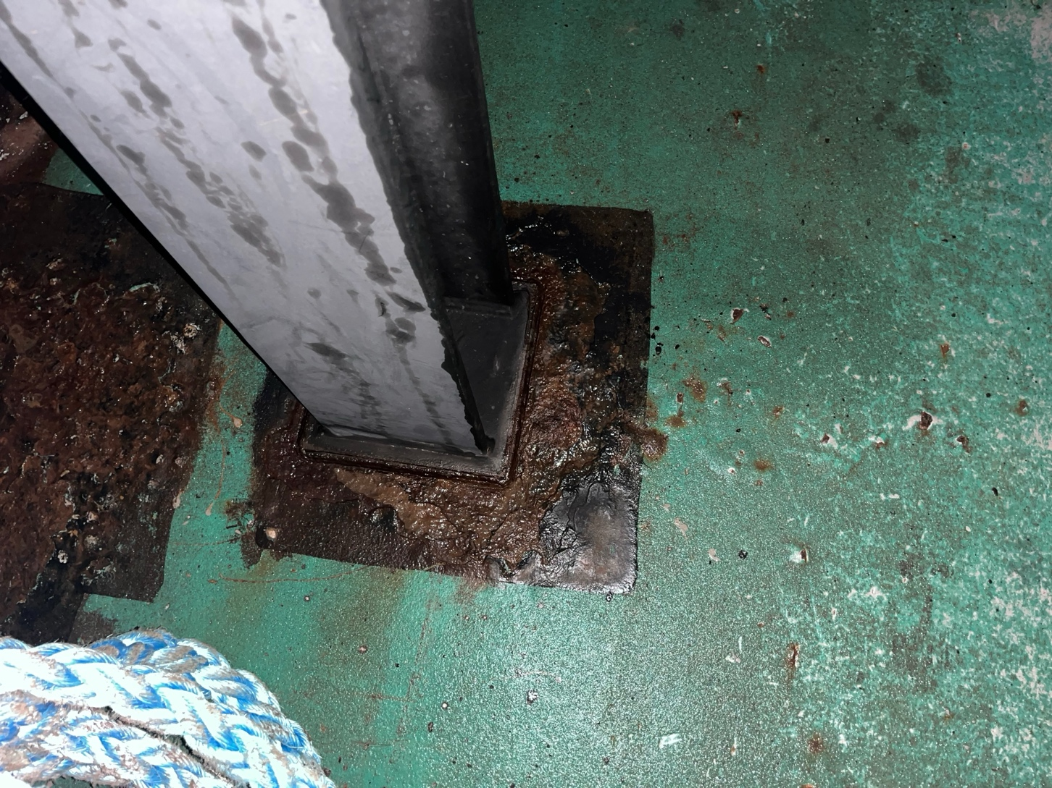

1.3.4 CONTROLE

Le contrôle des travaux, consistera en une inspection sur le terrain en présence du maitre d’œuvre à la fin des travaux.

L’entrepreneur devra également soumettre au maître d’œuvre après travaux un récapitulatif détaillé des travaux.

1.3.5 TRAITEMENT ANTI-CORROSION

Un système de peinture et de traitement anticorrosion devra être appliqué sur les tôles et soudures (intérieur et extérieur).

Le traitement sera présenté au maître d’œuvre avant le début des travaux. Ce système devra correspondre aux règles de l’art en vigueur pour une embarcation travaillant en milieu marin.

1.4 GARANTIES

1.4.1 GARANTIE TRAVAUX :

Les Travaux sont garantis pour une période de 12 mois à compter de la date de réception du navire par le maître d’ouvrage.

1.4.2 GARANTIE ANTI-CORROSION

La garantie anti-corrosion est fixée à 2 ans à compter de la date de réception des travaux par le maitre d’ouvrage.

CHAPITRE 2 – TEXTES ET DOCUMENTS DE REFERENCES – PROVENANCE ET GARANTIES

2.1 TEXTES, DOCUMENTS ET RÉFÉRENCES

Les travaux seront effectués en conformité avec les règles définissant les caractéristiques, qualités et condition de mise en œuvre des matériaux utilisé :

- Normes françaises
- Instruction et règlements en vigueur à la date de lancement de l’appel d’offre
- Les normes ISO – NF- DTU - AFNOR

2.2 PROVENANCE DES MATERIAUX

La fourniture de tous les matériaux destinés à l’exécution du marché incombe à l’entrepreneur qui devra soumettre leur provenance à l’agrément du maitre d’œuvre

